El instante solidario en la separación clasista: la práctica del “café pendiente”

(L)a caridad es, hoy, parte del juego, en tanto máscara humanitaria que oculta la explotación económica subyacente”. Slavoj Žižek Analía Hounie (Compiladora) Violencia en acto. Conferencias en Buenos Aires, 2004.

Nuestras limitaciones no deben inhibirnos, toda piedad aquí es cruel si no incendia algo. Roque Dalton. El intelectual y la sociedad, 1969.

Introducción

En el presente trabajo retomamos reflexiones previas sobre este tópico (Boito, 2005ª, 2005b, 2007, 2012a) y pretendemos debatir “la revolución solidaria” característica de nuestro presente, como marco posible/deseable de definición de la situación para operar ante expresiones de la desigualdad estructural entre clases. La modalidad interpretativa que desarrollamos parte de considerar al “solidarismo” (no a la solidaridad) como fantasía social en el sentido trabajado por S Žižek; fantasía que genera prácticas que se instituyen repudiando el antagonismo de clase constituyente de la formación social contemporánea.
Para alcanzar dicho objetivo hemos seleccionado la siguiente estrategia argumentativa: en primer lugar, presentamos la “propuesta” denominada “café pendiente” o “caffe sospenso” a partir del análisis de la página web y el Facebook de esta iniciativa, donde describimos y analizamos textos e imágenes; en el mismo acto realizamos consideraciones teóricas sobre la operatoria del solidarismo en la regulación de la soportabilidad/deseabilidad social retomando aportes de J. Butler y S Žižek sobre el trabajo ideológico; a posteriori exponemos las dimensiones analíticas más significativas sobre el gesto solidario en tanto fantasía social y en tercer lugar -a modo de cierre- retomamos el recorrido propuesto, en vistas a mostrar algunas formas escandalosas de vincular virtud/solidaridad-vicio/crueldad -en el sentido de reunir a Kant con Sade- orientadas a la indagación sobre las maneras de regulación que actúan sobre la compleja materialidad viviente y tensiva de las emociones que nos constituyen.
De este modo, las prácticas del solidarismo analizadas aparecen enfatizando su carácter y función de “máscara” indicada por Žižek en la cita que inicia este trabajo; “máscara” como aquello que no sólo actúa “hacia fuera” ocultando el propio rostro sino “hacia dentro” como manera de operatoria sobre nuestra piel social en su encuentro con lo real de la desigualdad.

- Descripción y análisis de la propuesta

Partimos de la información de la página web sobre la iniciativa “café pendiente” (www.cafependiente.org.ar; facebook.com/cafependiente)

“Qué es Café Pendiente:
Es una iniciativa que invita a realizar una acción solidaria, sin fines de lucro, basada en la confianza.
Consiste en pagar anticipadamente un café a alguien que no tiene recursos para comprar una taza de café caliente.
Surgió en Nápoles, Italia, con el nombre de "Caffe Sospenso" y, gracias a las redes sociales, ya se ha extendido a varios países, con muy buena respuesta de la gente.

Quienes somos:
Un grupo de jóvenes que deseamos invitar a toda la comunidad a realizar un gesto generoso, sencillo y de bajo costo.

Cómo funciona:
Primero se invita a Bares y Cafés para que se sumen al proyecto.
Cada establecimiento tendrá un logo identificatorio de "Café Pendiente" en material autoadhesivo y un pequeño afiche tamaño A4 (21x29.7 cm.) con la información necesaria.

En qué consiste:
Cada cliente que ingrese al lugar identificado, podrá consumir su café y dejar pago otro para quien lo necesite, en cualquier otro momento, por situación de pobreza y/o calle.

Quienes pueden participar:
1) Todo local gastronómico (restaurante, bar, confitería, etc.) que sirva café.
2) Cualquier persona que pueda y quiera abonar un Café Pendiente.

Cómo me entero dónde se realiza:
Mediante una lista de lugares adheridos que se publicará y actualizará vía Facebook (www.facebook.com/CafePendiente) y en la Web
www.uncafependiente.com.ar
Esta lista también se entregará en comedores, iglesias y hospitales.

Cómo puedo sumarme a Café Pendiente:
1) Podés contactarnos y coordinamos para entregarte los materiales de identificación (*) ó podes descargarlos, imprimirlos y llevarlos al lugar.
2) Sumando locales gastronómicos que vendan café.
3) Llevando la lista de los locales participantes a comedores, iglesias y hospitales.
4) Donando vasos descartables.
5) Imprimiendo logos autoadhesivos.
6) Imprimiendo afiches.

Otras consideraciones:
Este es un proyecto basado en la solidaridad y en la confianza.
En los espacios que por diversas razones no puedan alojar personas en situación de pobreza o calle, pueden servir el café en un vaso descartable.
Si el local no dispone de estos vasos, podemos proveerlos nosotros (*)
Cada espacio gastronómico es libre de poner sus reglas o limitaciones, siempre y cuando cumpla con el compromiso solidario asumido y lo comunique tanto a los compradores como a los consumidores. Por ej: el "café pendiente" podrá tener un precio más accesible o se repartirá en un determinado horario.
En el caso de observar alguna acción irresponsable, podés contactarnos vía Facebook, Web o e-mail. Cuando sea necesario, se retirará al local de la lista y el material de identificación.
Si nadie reclama los Cafés Pendientes, podés comunicarte con nosotros y nos aseguramos de ofrecerlos.
Existen infinidad de posibilidades, variantes e ideas para realizar este proyecto y estamos dispuestos a ayudar a difundirlas.
Se puede descargar en la Web toda la información y los elementos necesarios para poder implementar "Café Pendiente" en cualquier parte del mundo.”

Hemos intervenido en cursivas las expresiones de la página institucional que son objeto de critica ideológica. En el desarrollo del presente trabajo nos centramos fundamentalmente en la definición de la acción como gesto en tanto fantasía social que enmarca la situación: de este modo y en una primera aproximación, es evidente que no hay clases sino gente; no hay desigualdad estructural y clases sino clientes que dejan pago otro (café) para quien lo necesite, en cualquier otro momento, por situación de pobreza y/o calle (situación, no condición o posición). Se invita a cada uno a participar, siguiendo la forma de nominación distintiva de las redes sociales que refiere a totalidades sociales como suma de partes (sin conflicto): toda la comunidad.
De este modo “todos” -como suma de “cada uno”- podemos hacer algo. También llevando la lista de los locales participantes a comedores, iglesias y hospitales y donando vasos descartables; porque el solidarismo es un gesto que desde el bar marca y en-marca el afuera: los cafés se llevan hacia los lugares donde se reúnen los “consumidores fallidos” (Bauman). El gesto del solidarismo supone la visión protegida del “donante”; la mano que da no se trama en una experiencia perceptiva en la que el “necesitado, por situación de pobreza o calle” toma el café. La pulsión escópica es atrapada y detenida en otro tipo de imágenes, como veremos en las fotografías más adelante.
El tramo del recorrido va desde dejar pago un café hasta observar alguna acción irresponsable y avisar vía las redes sociales de lo ocurrido. También cada sujeto desde su lugar -en la “sociedad de la gente” no hay referencia a las clases- vía mediación tecnológica, “hace algo” de a uno, siguiendo la cuenta del uno, como avisar sobre una acción irresponsable.
Lo nodal del despliegue del gesto solidario es que se resuelve en las manos. Si consideramos las tesis de D. Lowe sobre la existencia de una historia de la percepción burguesa que ha ido tramando y jerarquizando las relaciones entre los sentidos, la centralidad del tacto en la experiencia socioperceptiva contemporánea merece una atención particular. El autor indica un íntimo lazo entre vista y tacto; pero nos centremos en este último. Fundamentalmente este sentido cumple una función fática ya que nos informa de cuándo, cómo y dónde una parte de nuestro cuerpo entra en contacto con otro cuerpo o con otro objeto. Además del contacto -y sin la convergencia de los otros sentidos- el tacto nos brinda información sobre el tamaño, la forma, la textura, la temperatura, la dureza, el peso (entre otros aspectos) de aquello que tenemos en las manos.
Pero si analizamos la reconfiguración de lo táctil en nuestra experiencia actual, debemos admitir no sólo que se ha “suavizado” el contacto con los objetos, sino que nuevas formas de ejercicio y velocidad de los dedos de nuestras manos, han aparecido como una “necesaria” manera de interactuar con lo que nos rodea. Más precisamente y retomando la propuesta del café en suspenso. El gesto de dejar pago un café “se hace con las manos” desde el momento en que se pide y se paga; además el tacto vuelve a actuar mientras se vigilia el cumplimiento solidario vía celular, computadora u otro dispositivo visual/táctil de acceso a las redes sociales.
En otros lugares hemos analizado algunas implicaciones de la centralidad del tacto, poniendo en gesto el antiguo dictum caritativo/solidario de “dar una mano”: así, las manos como ícono se manifiesta de manera recurrente. Por ejemplo, las prácticas promovidas por la multinacional Mc. Donald mediante la compra de una hamburguesa utilizan este ícono, pero también se encuentra en las prácticas responsabilidad social empresaria y en la política de “recursos humanos” de ciertas empresas. En Tarjeta Naranja –tarjeta de crédito cordobesa-, los empleados que se denominan como “colaboradores” (no trabajadores o empleados) van “dejando su huella” en la empresa, a medida que pasan los años de permanencia, mediante imágenes de manos que se pintan desde el color amarillo hacia el naranja, color elegido por la tarjeta de crédito señalada. (1)
Aquí sólo agregaremos dos consideraciones: a- el tacto nos enseña que vivimos en un mundo de tres dimensiones (es decir, con profundidad y contorno); no es una escena o un espectáculo que tenemos ante nosotros sino que en la operatoria conjunta ojo/mano a la que hemos referido, nuestro mundo es un entorno del que somos parte y b- lo anterior indica una forma hegemónica de regulación de lo sensible, en la cual la experiencia de realidad producida supone “estar juntos” si estamos “conectados” de a uno vía mediatización/mercantilización de las vivencias. Retomaremos esto posteriormente.
Por lo expuesto hasta aquí, anticipamos la hipótesis de trabajo que organiza el recorrido: la escena solidaria en la que se disponen diferentes posiciones a ocupar (destinatario de café, donante, bar “amigo”, cibernauta/comentarista de las páginas) opera como fantasía social material, tiene profundidad e ingresamos con el cuerpo/parte del cuerpo a ella. No es una película que vemos discurrir sino una forma material de discurso que dispone cuerpos y lugares de manera específica, conformando entornos clasistas que alejan como percepción posible la desigualdad estructural que conforma nuestra vida social.
Y toda fantasía social -como canción de cuna urbana que adormece nuestra percepción sobre el horror social que nos constituye como sociedad- requiere de un cuento, que se encuentra en la página de “café pendiente”. Lo adjuntamos a continuación:

“Cuento de Tonino Guerra
Entramos en un pequeño café, pedimos y nos sentamos en una mesa.
Luego entran dos personas:
- Cinco cafés. Dos son para nosotros y tres pendientes.
Pagan los cinco cafés, beben sus dos cafés y se van.
Pregunto:
- ¿Cuáles son esos “Cafés pendientes”?
Me dicen:
- Espera y verás.
Luego vienen otras personas.
Dos chicas piden dos cafés y pagan normalmente.
Después de un tiempo, vienen tres abogados y piden siete cafés:
- Tres son para nosotros, y cuatro pendientes.
Pagan por siete, se toman los tres y se marchan.
Después un joven pide dos cafés, bebe sólo uno, pero paga los dos.
Estamos sentados, hablamos y miramos a través de la puerta abierta la plaza iluminada por el sol delante de la cafetería. De repente, en la puerta aparece un hombre vestido muy pobre y pregunta en voz baja:
- ¿Tienen algún "café pendiente"?
Este tipo de caridad, por primera vez apareció en Nápoles. La gente paga anticipadamente el café a alguien que no puede permitirse el lujo de una taza de café caliente. Allí dejaban en los establecimientos de esta manera no sólo el café, sino también comida. Esa costumbre ya ha salido de las fronteras de Italia y se ha extendido a muchas ciudades de todo el mundo.
"El Café Pendiente" - Tonino Guerra, contó la historia de uno de sus directores Federico Fellini y Vittorio De Sica.
Incidente que, según él, puede traer lágrimas a cualquiera.
Hay muchas maneras de ayudar y ser más solidario!”

Nuevamente hemos intervenido el texto en cursivas. El “nosotros” que inicia el texto señala que no hay fuera de lugar en la fantasía solidaria. Parecemos espectadores pero ya estamos allí, formando parte de un tipo de entorno clasista que de manera pornográfica refiere a la puerta como lo que enmarca el afuera/el adentro de la experiencia posible. De este modo, si la fantasía es un marco o ventana que organiza lo que se ve, el “hombre pobre” que pide en voz baja un café no disuelve o deshace el marco de percepción sino que lo remarca, lo subraya. Tomar un café caliente es un lujo para algunos, que consideramos de manera tan natural(izada) mientras estamos sentados … y miramos a través de la puerta abierta la plaza iluminada por el sol delante de la cafetería . Lo que vamos a anticipar es que ese hombre vestido muy pobre y que habla en voz baja -en el entorno de fantasía clasista propuesta en términos analíticos- tiene una existencia espectral. Espectral en el sentido identificado por J. Butler en sus consideraciones sobre ciertas vidas/muertes en el marco del tratamiento de la que son objeto social/mediático. La autora propone:

No se trata simplemente de hacer ingresar a los excluidos dentro de una ontología establecida, sino de una insurrección a nivel ontológico, una apertura crítica de preguntas tales como: ¿Qué es real? ¿Qué vidas son reales? ¿Cómo podría reconstruirse la realidad? ¿Aquellos que son irreales ya han sufrido, en algún sentido, la violencia de la desrealización? ¿Cuál es entonces la relación entre la violencia y esas vidas consideradas "irreales"? ¿La violencia produce esa irrealidad? ¿Dicha irrealidad es la condición de la violencia?
Así, si la violencia se ejerce contra sujetos irreales, desde el punto de vista de la violencia no hay ningún daño o negación posibles desde el momento en que se trata de vidas ya negadas. Pero dichas vidas tienen una extraña forma de mantenerse animadas, por lo que deben ser negadas una y otra vez. (…) La desrealización del "Otro" quiere decir que no está ni vivo ni muerto, sino en una interminable condición de espectro. (2006: 59-60)

Esta existencia espectral es reconocible desde diversas zonas de indagación; por ejemplo en las páginas referidas casi no hay imágenes o fotografías de los destinatarios del café. No decimos que la imagen “rostrifica”; Butler ha identificado la complejidad asociada al trabajo en imágenes sobre la presencia/ausencia del otro (imagen/rostro/realización/desrealización en sus tensiones). Así distingue formas activas y pasivas de borramiento del rostro del otro: “borramiento por omisión” y “borramiento por medio de la propia representación”. (2006: 184) En este último caso, es posible constatar el siguiente procedimiento: hay una sola fotografía de un hombre “pobre” tomando un café, que aparece como “ilustración” del cuento antes referido

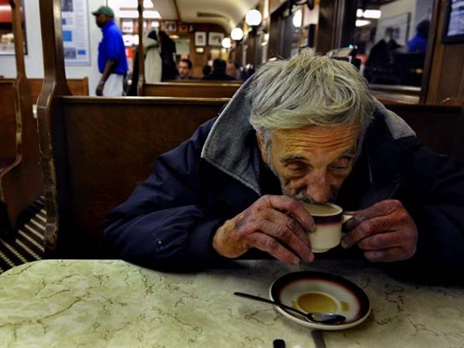

Figura 1. Esta fotografía y las que siguen están expuestas en la página institucional de “Café pendiente” (www.uncafependiente.com.ar, consultada en mayo de 2013)
Nos detengamos en la imagen. ¿Qué vemos cuando vemos esta fotografía? Las manos -nuevamente las manos y el sentido del tacto- interpelan como rostro del prójimo, en el sentido trabajado por Butler sobre las consideraciones de Levinas. Las manos están ubicadas en uno de los “puntos fuertes” de la imagen según la “Ley de los tercios”. En general, cuando se fotografía a una persona lo que se ubica en los puntos fuertes son los ojos.
Cito en extenso a Butler:

El rostro no es reductible a la boca ni a nada que la boca pueda pronunciar. (…) De hecho, en un ensayo titulado "Paix et proximité", Levinas deja claro que "el rostro no es exclusivamente un rostro humano". Para explicarlo, se refiere al texto de Vassili Grossman Vida y destino, que describe como: la historia [...] de familias, de las mujeres y los padres de presos políticos que viajan a Lubyanka en Moscú en busca de noticias. Se forma una fila delante del mostrador, una fila donde cada uno de ellos no ve más que la espalda del otro. Una mujer espera su turno: [ella] nunca había imaginado que una espalda humana pudiera ser tan expresiva, y pudiera expresar un estado de ánimo de manera tan penetrante. Las personas que se acercaban al mostrador tenían un modo tan particular de extender el cuello y la espalda, de levantar los hombros y los omóplatos como resortes, que parecían llorar, sollozar y gritar. (PP, pp. 146-147) (2)

En el marco de definición de la situación concretada, si interpretamos que esas manos nos interpelan como rostro podemos identificar su expresión como el cierre de la demanda ética (y política) en el acto de la toma de un café, en el instante de toma entre las manos del pocillo de café. Si las manos ulceradas nos demandan la mirada inscripta en el carácter tensivo que caracteriza al proceso de reconocimiento del otro -y de uno mismo en la relación- una perversa sensación aurática /espectacular-mercantilizada/ cancela un más allá posible del café “donado”. Fin de la demanda, vuelta equivalencial del mensaje y borramiento por inscripción en la rueda de cafés donados en los instantes efímeros y olvidables de realización.
De este modo, así como se desrostrifica por mostración mediante el trabajo ideológico con la imagen de un hombre hasta des-subjetivarlo, es interesante identificar el lugar y el carácter que portan los objetos. Y este es el segundo procedimiento identificado: borramiento de los sujetos por omisión en pos de la presencia en imágenes de las cosas.
En la página institucional, hay numerosas las fotografías de objetos centrados en la práctica de tomar café que indican la dinámica efectiva del entorno clasista que produce la fantasía solidaria: un mundo de interacción entre cosas/mercancías.

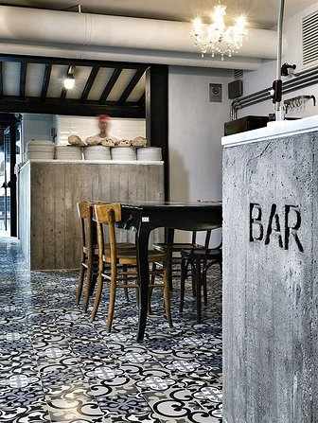
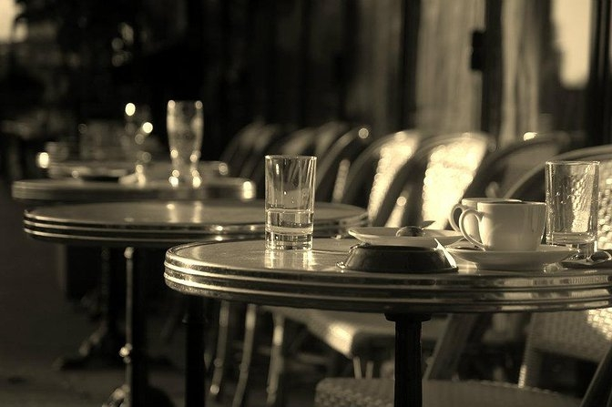
Espacios vacíos que remiten a la espera o al final del instante solidario. (Materialización del encuadre del “gesto solidario”, en tanto expresión del espacio/tiempo de la vivencia)

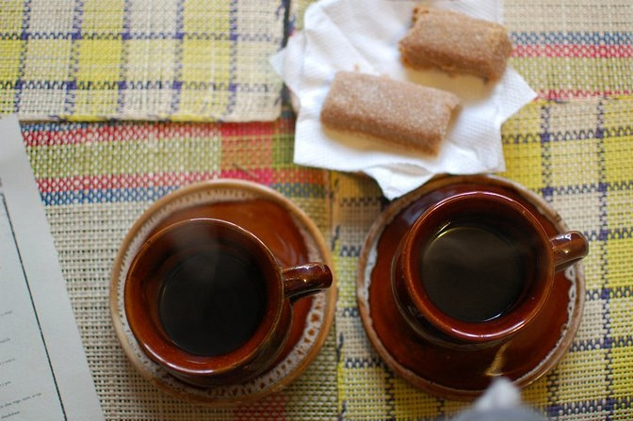


Imágenes de los objetos que son los que portan la capacidad resolutiva sobre la “demanda” traducida como “un café”; tazas vistas desde arriba (en la primera fotografía, por la ubicación de las tazas y la disposición de las asas parece que el destinatario de ambas es el mismo sujeto-observador desde un punto de vista cenital) tazas que celebran el “encuentro” sostenidas por dedos cuya función parece reducirse a sostener a las “protagonistas” de la acción.
En términos de resolución del trabajo sobre/con la imagen, es significativo como la primera fotografía de las tazas invierte gráficamente el tipo de posición que demanda la proximidad del rostro del otro en el sentido de Levinas: “La proximidad del rostro es el modo de responsabilidad más básico [...]. El rostro no está frente a mí {en face de moi), sino encima de mí; es el otro antes de la muerte, mirando a través de la muerte y manifestándola” (en Butler, 2006, 166). Por el contrario en este caso, es el derecho a la existencia como derecho a la visión de la escena lo que ocupa-usurpa el lugar del otro.
Y finalmente, en estas fotografías mudas y vacías de cuerpos, son los objetos los que producen sentido: “los que hablan”.
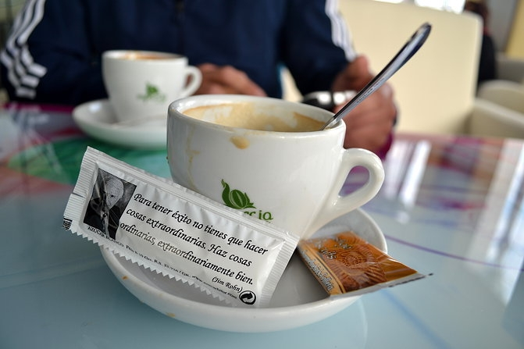
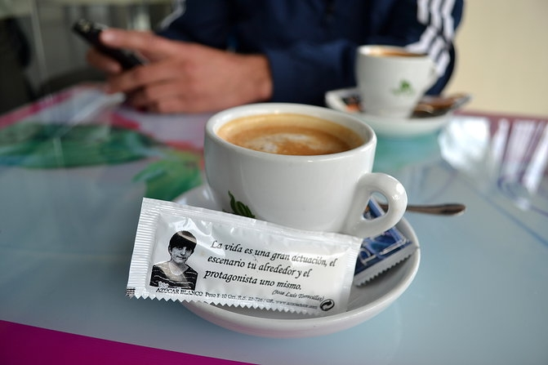
Sobres de azúcar que dulcemente funcionan como pie de foto o epígrafe:
“Para tener éxito no tienes que hacer cosas extraordinarias. Haz cosas ordinarias, extraordinariamente bien”
“La vida es una gran actuación, el escenario tu alrededor y el protagonista uno mismo”

Además se puede notar que de la figura humana sólo parecen las manos y en ambos casos usando el celular; confrontemos la imagen de las manos ulceradas que primitiva y torpemente tomaban la taza (café volcado en el plato) con las manos que vemos en la dos fotografías anteriores, que sobreexponen la capacidad de acción mediatizada por tecnologías antes indicada.
En los sobres de azúcar se define y subraya la definición ideológica de la situación construida. La fantasía solidaria es una escena en la que ingresamos como protagonistas, haciendo cosas ordinarias extraordinariamente bien.
Así la vida es una gran actuación, el escenario tu alrededor y el protagonista uno mismo.
Por último, exponemos la manera de definición del “gesto” que concretan los locales adheridos. Estos son algunos locales que se han sumado, fundamentalmente en ciudades de Buenos Aires, Santa Fe, Córdoba y Mendoza.

“Por cada café pendiente, Quentin Café suma una medialuna.
Lo mismo Pierina Tea House.
Guapa Café los envía al Hospital Fernández, los días viernes.
La Cocina de Vasalisa. Con la compra de un mouffin, ellos donan un café y lo llevan a la iglesia.
Rui Café. Ellos suman tostadas.
Soffice Pastelería. Ellos suman una colación.
La apasionada. Suman tostada con dulce casero.
Tunas, Café y Brunch. Ellos suman tostadas pendientes. Precio del café pendiente: 10 pesos.
La Folie, Café y Bar es en Villa María -segunda ciudad de Córdoba- donde hay numerosos comercios adheridos. Todas las heladerías Prego.
El Resto del Vivero. El café pendiente es más económico y ellos le suman una tostada.
Artemio Plaza. Ellos regalan algo para comer con el café.
También Nuevo Fuentes es más económico.
Las Bayas Hotel Esquel. Los pendientes recaudados los llevan al hogar de ancianos.
Los Naranjos Multiespacio. Café pendiente 8 pesos y ellos suman tostadas y dulce.
Roadhouse. Una vez que reúnen los cafés pendientes, invitan al asilo de ancianos a pasar un día distinto y tomar el café juntos
El Surtidor. Le suman un bombón de chocolate al café pendiente.
El café de las Malas Compañías, Alta Gracia. Suma un criollito.
Azúcar-Arte. Doná un cupcake o una porción de torta (6 pesos) y ellos donan un café y lo llevan a la Salita de Flecha
Café Nero Hugo Miraglia (en Venado Tuerto, Córdoba) con café pendiente regalan dos medialunas. Está en el Shopping Patio Cassey.
Pixel Café en Río Cuarto, da el café en vasos descartables.
Don Estanislao, Shopping Recoleta. Vasos descartables y a fin de mes donan litros de café.
Cioccolata, Café & Deli. Se pueden dejar café y chocolates pendientes. Se donan de martes a viernes, de 10 a 12 en vasos descartables (ellos donan dos medialunas)
En Bizarro Café, donan una medialuna (sujeto a disponibilidad) (Sic)” (3)

​
En el próximo apartado, profundizaremos algunas dimensiones que particularizan esta forma solidaria.

- Algunas consideraciones sobre el solidarismo

2ª- Estructura de clases naturalizada, sutura de la desigualdad y haceres mínimos

Como ya hemos señalado en otros lugares (Boito 2005a, 2005b, 2007, 2012a) la noción de 'solidaridad' actúa como un significante fundamental que, por un lado, oculta las contradicciones de clase que caracterizan a esta formación social, y por otro legitima el retiro del Estado en el abordaje de la 'cuestión social'. A partir de este designante, se configura un campo unificado de significado donde se concretan diversas operaciones ideológicas: la pretensión de unificación mediante simbolizaciones sucesivas que borren la contradicción estructural, el mecanismo de disimulación mediante operaciones de desplazamiento y / o eufemización, la desjerarquización de la reflexión sobre la pobreza en pos de la exposición y / o narración de acciones de 'ciudadanos comprometidos', constituyen algunos ejemplos de las estrategias típicas de construcción ideológica.
La solidaridad como lexema -el solidarismo como forma específica de lazo social que pretende suturar la desigualdad interclases- actúa como significante fundamental que enmarca haceres posibles y deseables en cuanto a las expresiones sintomales de la desigualdad estructural; es decir como punto de almohadillado trama y atrae la significación de variadas prácticas. El solidarismo es así una creencia ideológica materializada; no se trata de un “problema mental” sino de condiciones de posibilidad y de constricción de la experiencia contemporánea que encuadran tanto lo que se define en términos de conflicto, como las formas de abordaje y los horizontes de cambio.
Lo anterior puede operar, ya que esta creencia se sostiene y mantiene junto a otras dos: a- La estructuración en clases está naturalizada y la pobreza aparece como paisajística b- la oclusión de derechos sociales se concreta mediante la subsunción en la forma equivalencial hegemónica ‘cumplir un sueño’ para la simbolización de heterogéneas demandas.
Estas tres creencias ideológicas lo que hacen básicamente -si retomamos la noción de fantasía- es generar un marco /que organiza la visión-imaginación/ y una pantalla /que obtura el carácter estructural de lo horroroso social/ a través de la cual “podemos hacer algo” con relación a ciertas expresiones sintomales que remiten a las relaciones clasistas de desigualdad. Lo anterior se vincula con cierta definición de lo conflictual y por lo dicho hasta aquí instala preguntas sobre la dinámica particular de este encuadre ideológico. Por ejemplo, estas tres creencias entrelazadas obturan la posibilidad de reflexionar y hacer ingresar en el análisis algún tipo de consideración sobre el lugar de la violencia (la violencia vinculada a las clases sociales) como condición de emergencia y mantenimiento del gesto solidario estudiado.
La trama más profunda que enlaza estas creencias es la versión ontológica que comparten y se refuerzan en cada “gesto”: una versión liberal de la ontología humana. Para decirlo gráficamente, la escena solidaria presente homologías estructurales con la manera de precisar la solidaridad que aparece en el filme “Cadena de Favores” (EE:UU., 2000, Mimi Leder): la experiencia de “cambiar el mundo” sigue la cuenta del uno. Pero en comparación con la práctica del “café pendiente” en el filme existía algún tipo de significación, cercanía y reconocimiento entre quienes participaban de la interacción; todavía había tres personas próximas al actor que en el encuentro devolvían la mirada. Mientras que por lo que hemos visto hasta aquí, lo que aparece como común es la condición espectral de las personas sobre la “fuerza de los objetos” como cosas. Ya volveremos sobre esto.
El gesto solidario aparece asociado a la confianza. La confianza -con fiar /con fianza- es sustantivo del verbo confiar; derivado de fiar, y algunas de las palabras asociadas son fiado, fiador, fianza, afianzar, desafiar, confiar, desconfiar. Desde nuestra perspectiva la reciprocidad y la confianza distinguen a un tipo de solidaridad intraclase, como la que se manifiesta en las relaciones de intercambio y ayuda mutua entre los miembros de las clases subalternas; mientras que por el contrario lo que aquí es posible identificar es la expropiación y transformación de flujos clasistas de experiencia: este es uno de los resultados del solidarismo, en su operatoria interclases.
En un estudio que actualmente es ya clásico, Silvina Ramos define a estas relaciones en los siguientes términos: "aquellas que se establecen entre parientes, vecinos y amigos a los fines de intercambiar bienes y servicios que hacen a la organización de la vida cotidiana de los individuos o familias partícipes de esas relaciones." (1984: 9) Desde su perspectiva aparecen como 'lo otro' de las relaciones mercantiles, ya que en el escenario del mercado, entre compradores y vendedores, los intercambios son "anónimos, equivalentes, transferibles e instantáneos". (13).
Puede cuestionarse la taxativa diferencia entre las relaciones de ayuda mutua y las mercantiles planteada por la autora; sin embargo es productivo partir -descriptiva y analíticamente- de estas consideraciones para el abordaje de las interacciones seleccionadas.
El caso estudiado patentiza características distintivas de la relación mercantil; es más, se concreta en el mercado. Y el gesto solidario se inscribe en interacciones "anónimas, transferibles e instantáneas", donde la confianza se significa como dar/fiar un café para otro que tiene una existencia espectral. Y el gesto solidario como publicidad filantrópica potencia la imagen y las ventas de los comercios amigos. La multiplicación del “favor”, “gesto” evidencia su productividad y el plus de valor que vuelve y envuelve “a todos” (sin resto, sin afuera) en la fantasía solidaria.

De este modo, la fantasía crea una gran cantidad de 'posiciones de sujeto', entre las cuales el sujeto está en libertad de flotar, de pasar de una identificación a otra. Aquí se justifica hablar de 'posiciones de sujeto múltiples y dispersas', en el entendimiento de que estas posiciones de sujeto deben distinguirse del vacío que es el sujeto (Žižek, 1999: 16).

…lo mismo ocurre con la “fantasía social”, con la construcción fantasmática que sustenta un campo ideológico: en última instancia, siempre se trata del fantasma de una relación de clase, de la utopía de una relación armoniosa, orgánica, complementaria, entre las diversas partes de la totalidad social. La imagen elemental de la “fantasía social” es la de un cuerpo social en función de lo cual se elude la roca de lo imposible, el “antagonismo” alrededor del cual se estructura el campo social. (Žižek, 2013, 171)

2b- El gesto del café en suspenso y la suspensión de la palabra

A partir de lo analizado hasta aquí, lo que aparece como abrumador es una especie de silencio y la ausencia de cuerpos como lo que predomina en imágenes y textos; las relaciones se establecen entre cosas, no entre las personas. No se ven, no comparten un café. Es la magia de un objeto que llega, o de un objeto que se regala… De cliente pudiente a consumidor fallido circulan los cafés, mediante el borramiento del lugar de ambos en el proceso de producción/ en la estructura social.
El café como producto del trabajo humano y el hecho de ser servido, encuentran borradas las huellas del momento de la producción; en esta interacción los objetos son los que circulan, “mágicamente” obturando no sólo las relaciones de clases concretas sino de las personas singulares que ocupan las posiciones de donante/donatario. Parten y se despliegan desde un fondo de silencio y desencuentro. Este marco y definición de la situación permite mediante la transferencia del objeto actuar a distancia, delegar en el objeto la función fática con el otro. El fin del recorrido es la apropiación mercantil de la taza de café, el marco de acción posible/deseable es tener entre manos el servicio. Las manos libres del mercado y las manos solidarias son las fuerzas que convergen en la materialidad de una taza de café en la mano.
La capacidad de acción está centrada en el dinero, en la capacidad de compra; ser un consumidor no fallido es lo que permite la acción solidaria. La interpelación como cliente/consumidor es la posición de sujeto que se enfatiza durante todo el camino de los objetos. Es necesaria una vuelta a las consideraciones de Marx sobre el fetichismo de la mercancía, en este caso, en el mercado solidario.
Las mercancías, productos de trabajos privados independientes los unos de los otros, se constituyen en fetiches, y como en el campo religioso, “semejan seres dotados de vida propia, de existencia independiente, y relacionados entre si y con los hombres”. (Marx, 1998: 38)

Por tanto, los hombres no relacionan entre si los productos de su trabajo como valores porque estos objetos les parezcan envolturas simplemente materiales de un trabajo humano igual. Es al revés. Al equiparar unos con otros en el cambio, como valores, sus diversos productos, lo que hacen es equiparar entre si sus diversos trabajos, como modalidades de trabajo humano. No lo saben pero lo hacen. (1998: 39)

En las interacciones enmarcadas en la fantasía solidaria, la donación de bienes y servicios a quienes portan distintas carencias aparece fetichizada. La relación entre cosas que unos destinan a otros, ocluye el carácter de las relaciones sociales que dispone en términos de clases a los grupos. Las 'cosas' que se dan parecen animadas por 'fuerzas' que en cada interacción entre actores sociales, fijan las posiciones sociales de las clases. No hay sujetos, no hay rostro y el tipo de “encuentro” que se produce no logra salir del círculo de encierro que se produce cuando el otro es nuestro propio semblante. Esto lo analizamos en el próximo apartado.

2c- El Otro sin rostro y el sabor del encuentro narcisista

Enfrentémoslo. Los otros nos desintegran. Y si no fuera así, algo nos falta. (Butler, 2006, 50)

Pedir reconocimiento u ofrecerlo no significa pedir que se reconozca lo que uno ya es. Significa invocar un devenir, instigar una transformación, exigir un futuro siempre en relación con el Otro. También significa poner en juego el propio ser y persistir en él, en la lucha por el reconocimiento. (Butler, 2006,172)

La cosa es el prójimo en su dimensión de otredad irreductible, y por esta razón nuestra relación con el prójimo nunca puede reducirse a la simetría del reconocimiento mutuo y su Otro, en el que la dialéctica hegeliana de la lucha intersubjetiva halla su resolución; es decir, en la que los dos polos son mediados positivamente. (Žižek, 2002: 186)”

¿Qué pasaría si el rostro del semejante no representa nuestro semblant imaginario-doble, sino el otro en su dimensión de lo real? ¿Qué ocurriría si, en esta misma línea, restaurásemos al 'rostro' levinasiano toda su monstruosidad: el rostro no es un todo armonioso de la epifanía deslumbrante de un 'rostro humano', el rostro es algo cuya mirada obtenemos cuando tropezamos con un rostro grotescamente distorsionado... un rostro que precisamente nos enfrenta cuando el prójimo 'pierde el rostro'? (Žižek, 2005: 106)

Iniciamos este apartado con citas de los dos pensadores con los cuales hemos organizado hasta aquí un lugar de lectura sobre el solidarismo como fijación y sellamiento de las posiciones y relaciones entre las clases.
Butler escribe Vida Precaria -el libro está conformado por cinco ensayos- después del 11 de septiembre de 2001 en respuesta a la vulnerabilidad y agresión que siguieron a los acontecimientos. Por nuestra parte consideramos que dos de estos ensayos -“Violencia, duelo, política” y “Vida Precaria”- permiten indagar sobre dinámicas y mecanismos que des-realizan ciertas vidas/muertes no sólo mediante formas específicas de presentación del otro, de borramiento del otro -en nuestro caso, de clase- sino mediante el tipo de lazo que organiza una manera de encuentro -en nuestro caso, el solidarismo-. Butler parte de la perspectiva de Levinas que usa el "rostro" como figura que comunica la precariedad de la vida y la prohibición de la violencia.
Por lo expuesto hasta este apartado, el rostro como figura en la perspectiva señalada “sale” de una referencia directa a la cara; el cuerpo mismo /como presencia o ausencia/ puede actuar como constelación expresiva de la precariedad y la vulnerabilidad que caracteriza nuestras vidas. En la “práctica solidaria” del “café pendiente”, nada parece detener la circulación cerrada de un tipo de estructura de sentir/experiencia que culmina en una especie de proyección en la pantalla del propio reflejo narcisista. No hay espacio para invocar un devenir, instigar una transformación, porque lo que se produce es una forma sumamente protegida de acción sobre con quien carece: el Otro se ubica por debajo, invirtiendo la perspectiva de Levinas, no hay devenir del lugar de soledad de cada consumidor como marco de la acción ni de quien recibe el gesto del café; y así como no hay cuerpos, casi tampoco hay palabras. El gesto es la forma seleccionada para definir en términos comunicativos la “interacción”
Nos detenemos en lo anterior. ¿Que tipo de comunicación supone el gesto?
Un gesto es una forma de comunicación no verbal realizada con alguna parte del cuerpo, y producida por el movimiento de las articulaciones y músculos de brazos, manos y cabeza. En este caso, el gesto está centrado en las manos: pedir un café -sobre un fondo de silencio-. En la lectura de Butler sobre Levinas, rostro y habla están vinculados:

El rostro habla. Habla, es esto lo que lo vuelve posible y lo que inicia todo discurso".Como lo que "dice" el rostro es "No matarás", pareciera que el discurso surge a través de esta orden primaria, de modo tal que el discurso aparece por primera vez con esta muerte posible de fondo. Generalizando, el discurso nos demanda éticamente porque, antes de hablar, algo se nos dice. En términos más simples, y tal vez no exactamente los que trataba de usar Levinas, el Otro nos habla, nos demanda, antes de que asumamos el lenguaje por nuestra cuenta. (2006, 174)

Tanto en términos filogenéticos con en cuanto al desarrollo del niño al adulto, el paso del lenguaje gestual a la palabra se reconoce en el hombre primitivo hasta el hombre actual, del niño al adulto. Mientras que el gesto del café se produce en silencio y vacío. Nueva forma de encierro sensible, de lo que podemos hacer/desear. Entorno clasista en el que convergemos de a uno y destinamos nuestra acción sobre existencias espectrales y enmudecidas para nuestras posibilidades de visión/audición clasista. De este modo, las manos solidarias parten y se detienen en el primitivo reflejo de apropiación prensil de un objeto. Para cerrar, se trata de un gesto enmudecido y pendiente. ¿Qué hay de “pendiente” en el café? ¿Qué supone el uso de la palabra “pendiente” como adjetivo? Siguiendo la RAE, pendiente es un adjetivo que significa:

- Que todavía está sin resolver o sin terminar (¿Qué juicio está pendiente de sentencia?)
- Que pone mucha atención en una persona o una cosa o se preocupa mucho por ella (¿Qué tipo de atención se puede identificar en una escena caracterizada por el silencio y la espectralidad?)
- Que está inclinado o tiene inclinación (¿Hacia que pendiente social o sobre que pendiente social se proyecta el solidarismo como pantalla?)

- A modo de cierre. Violencia en acto, cobardía y crueldad

En otro lugar hemos establecido la paradójica relación entre el solidarismo y crueldad. (4) Puede pensarse que si crueldad y solidaridad se disponen como términos contrarios, esto no quiere decir que se encuentren absolutamente desligados. De esta forma aquello que se establece como ‘virtud’ (solidaria) o ‘vicio’ (cruel), quizás requiera -desde un abordaje crítico de la ideología- de una lectura ‘desencajada’ y ‘escandalosa’ que reúna estas pasiones que aparecen como inconexas.
Pero la propuesta del “Café Pendiente” permite identificar una torsión más en la dinámica y economía de las pasiones: el solidarismo se encuentra ligado a la crueldad de clase y entre crueldad y cobardía es posible detectar particulares vínculos. M. Montaigne indicaba que entre cobardía y crueldad existe un íntimo lazo filial. En Ensayos II, capítulo 27 afirma que la “débil” cobardía es la madre de la crueldad. En función de esto, nos preguntamos: ¿Es la debilidad de alma la que nos trueca así en insensibles hasta el extremo? Desde nuestra perspectiva el “café pendiente” es un gesto cruel en acto, la presentación de una forma de crueldad de clase que está más acá de cualquier tipo de teatro de la representación. Lo intolerable de esta crueldad de clase no es sólo que no se percibe sino que en el solidarismo aparece como su envés, como lo contrario a lo cruel. La madre cobarde de la crueldad hace posible un cierre interpretativo: el gesto del café suspendido se sostiene en cobardías mínimas de todos los días, que se pliegan y aparecen como el ánimo/animarse a hacer algo; pero en el mismo acto -como vivencia cobarde- evitan encontrarse con el horror de reconocer en el espejo que el destinatario de cada café es la buena conciencia de uno mismo. Registro imaginario, ideológico por excelencia, donde nos encontramos protegidos y alejados del Otro.
El solidarismo como máscara humanitaria no sólo actúa “hacia fuera” ocultando el propio rostro sino “hacia dentro” como manera de regulación de nuestra piel social en su encuentro con lo real de la desigualdad. Hacia dentro y como máscara, instala una falsa hospitalidad en la que el rostro del otro representa nuestro semblante imaginario-doble: de allí la falsa hospitalidad, sólo nos encontramos con el reflejo de nuestra experiencia clasista sobre el otro. El café pendiente sella como imposible un tipo de vivencia que nos enfrente a lo señalado por Butler: así los otros (no) nos desintegran. Por eso de manera persistente, en cada acto de pagar un café vamos a sentir que algo nos falta. Aunque tampoco nos animemos a buscar nuestra mirada en el reflejo de esta experiencia narcisista. Por esto cobardemente -tal como afirma R. Dalton en la cita con la que empezamos estas reflexiones- esta (toda) piedad es cruel si no incendia algo.

Notas

(1) Una cuestión es la centralidad del color naranja tanto en Tarjeta Naranja como en Café pendiente. El naranja se ubica entre el amarillo y el rojo en la escala de colores y algunas veces se asocia a las llamas, la excitación y la aventura. Retomando estudios sobre colores y emociones, Scribano señala que el naranja aparece asociado a emociones que refieren al movimiento y al placer (2013, 39). En el mismo texto, retoma el modelo circular del sistema afectivo (donde el eje de las x /y remiten al par agrado-desagrado y relajación- excitación respectivamente) Así este color (naranja) se asocia al agrado, excitación, alegría, satisfacción, entusiasmo, diversión vigor. (Díaz y Flores, 2001 en Scribano, 2013, 53)

(2) El término "rostro" funciona aquí como catacresis: el "rostro" describe la espalda humana, el cuello extendido, los omóplatos estirados como "resortes". Y luego se dice que estas partes del cuerpo lloran, sollozan y gritan como si fueran un rostro o, más bien, un rostro con una boca y una garganta o, incluso, sólo una boca y una garganta de las cuales surge una vocalización que no puede fijarse en palabras. El rostro puede hallarse en la espalda y la nuca, pero no es exactamente un rostro. El sonido que proviene del rostro o que lo atraviesa es de agonía, de sufrimiento. Podemos entonces observar que el "rostro" parece definir una serie de desplazamientos por los que se representa como una espalda que, a su turno, se representa como una escena de vocalización agonizante (Butler, 2006: 167/168)

(3) Starbucks ha desarrollado una versión propia de la iniciativa Cafés Pendientes que ya ha empezado a dar la vuelta al mundo, de forma que el dinero destinado a estos cafés para personas necesitadas se transforma en una donación económica a la organización de caridad Oasis.
En España la iniciativa también se ha desarrollado: como en el Café Comercial de Madrid, el Café Luna de Gijón, Llar de la Gent Grand en Piles, Valencia, o Cafetería hÓle hÓle de Tenerife. http://www.marketingdirecto.com/actualidad/anunciantes/starbucks-uk-se-suma-a-la-iniciativa-de-los-cafes-pendientes-para-personas-sin-recursos/
ver también http://www.accioncontraelhambre.org/acciones/operacioncafe/?utm_source=Socios+y+Donantes+y+Actuable&utm_campaign=af0b5a079d-newsletter_mayo&utm_medium=email

(4) María Eugenia Boito (2012) Solidaridad/es/ y Crueldad/es/ de Clase. El “Orden Solidario” como mandato transclasista y la emergencia de figuras de la crueldad. Tesis de Doctorado en Ciencias Sociales, ESE Editora Sociológica CIES.

Bibliografía
Bauman, Z. (2007) Vida de consumo. México, Fondo de Cultura Económica.
Boito, M. E. (2005ª) El retorno de lo reprimido como exclusión social y sus formas de borramiento: Identificación, descripción y análisis de algunas 'escenas' de lo construido hegemónicamente como 'prácticas solidarias'. (2002-2004), Tesis de Comunicación y Cultura Contemporánea, CEA, UNC, Trabajo inédito, Diciembre de 2005.
Boito, M. E. (2005b) “La telaraña solidaria. Un señuelo para direccionar el comportamiento ciudadano ante la pobreza. Indagación de algunas escenas”, en A. Scribano (Compilador), Geometría del conflicto: Estudios de Acción Colectiva y Conflicto Social, Córdoba, Universitas, pp 243-266.
Boito, M. E. (2007) “Hacerlo bien/hacer el bien o las transformaciones de la fantasía solidaria en la escena mediática: Notas preliminares sobre ‘El regalo de tu vida’ y ‘Bailando por un sueño”, en A. Scribano (Compilador), Policromía Corporal. Cuerpos, Grafías y Sociedad, UNC-CEA/CONICET y Universidad de Guadalajara, Colección Acción Social, Córdoba, Universitas, pp 31-45.

Boito, M. E. (2012a) Solidaridad/es/ y Crueldad/es/ de Clase. El “Orden Solidario” como mandato transclasista y la emergencia de figuras de la crueldad. Buenos Aires, ESE Editora Sociológica CIES.

Boito, M. E. (2012b) “Imagen, reproducción, entorno. Topos discontinuos en una reflexión estético-política”, en La Trama de la Comunicación, Anuario del Departamento de Ciencias de la Comunicación, Volumen Nº 17, Enero – Diciembre 2013, Rosario, Editorial UNR Editora, pp. 177-194.
.
Boito, M. E. y Espoz M. B. (2012) “Poder, territorio(s) y construcción de entorno: consideraciones políticas y metodológicas de los abordajes sobre cuerpos y emociones”, en RBSE (Revista Brasilera de Sociología de las Emociones) - Volumen 11 - Número 33 – 2012.

Butler, J. (2006) Vida precaria El poder del duelo y la violencia. Traducción de Fermín Rodríguez, Buenos Aires - Barcelona – México, Paidós.

Lowe, D. (1986) Historia de la percepción burguesa. México. Fondo de Cultura Económica,

Marx, C. (1998) “El fetichismo de la mercancía” en El capital. Crítica de la Economía Política, Tomo 1, México, Fondo de Cultura Económica.

Montaigne. M (2013) Ensayos II. www.TodoEbook.net.

Ramos, Silvina. (1984) Las Relaciones de Parentesco y Ayuda Mutua en los Sectores Populares Urbanos. Buenos Aires: CEDES.

Scribano, A. (2013) Encuentros Creativos Expresivos. Una metodología para estudiar las sensibilidades, Buenos Aires, ESE Editora.

Žižek, S. (1992) El sublime objeto de la ideología. México, Siglo XXI Editores.
Žižek, S. (1999) El acoso de las fantasías. México, Siglo XXI Editores.

Žižek, S. (2002) ¿Quién dijo Totalitarismo? Cinco intervenciones sobre el mal uso de una noción. Valencia, Pre – Textos.

Žižek, S. Analía Hounie (Compiladora) (2004) Violencia en acto. Conferencias en Buenos Aires. Buenos Aires, Paidós.

Žižek, S. (2005) La suspensión política de la ética. Buenos Aires, Fondo de Cultura Económica.

Žižek, S. (2013) El más sublime de los histéricos. Buenos Aires, Paidós, Espacios del Saber.

Diccionario Manual de la Lengua Española Vox. © 2007 Larousse Editorial, S.L.

